**ĐẠI HỌC QUỐC GIA THÀNH PHỐ HỒ CHÍ MINH**

|  |  |  |
| --- | --- | --- |
| **MSSV** | **Họ và tên** | **Ghi chú** |
| 1412553 | Dương Minh Toàn |  |
| 1512419 | Trương Mỹ Phương |  |
| 1612064 | Nguyễn Thị Thu Cúc |  |
| 1612522 | Nguyễn Thanh Phùng |  |
| 1612515 | Nguyễn Phạm Thiên Phúc |  |

**TRƯỜNG ĐẠI HỌC KHOA HỌC TỰ NHIÊN  
KHOA CÔNG NGHỆ THÔNG TIN**

****---------------------------------------

**BÁO CÁO ĐỒ ÁN**

MÔN: CƠ SỞ DỮ LIỆU NÂNG CAO

GVHD: Hồ Thị Hoàng Vy

Nhóm thực hiện: 8

Hồ Chí Minh, ngày 11 tháng 12 năm 2018

Mục lục

**I.** **Phân công công việc và đánh giá** 1

**II.** **Giao diện ứng dụng** 1

**III.** **Phân tích chỉ mục và cài đặt** 5

1. Phân tích 5

2. Thử nghiệm chỉ mục 5

3. Nhận xét 6

**IV.** **Tổng kết đồ án** 6

1. Phần hoàn thành 6

2. Phần chưa hoàn thành 6

# **Phân công công việc và đánh giá**

|  |  |  |  |
| --- | --- | --- | --- |
| **Tên** | **Công Việc** | **Ghi chú** | **Mức độ hoàn thành** |
| Trương Mỹ Phương | Đăng nhập, đăng xuất; đăng kí khách hàng; thêm, sửa khách sạn; thêm sửa nhân viên;  Kiểm tra tình trạng phòng.  Tổng hợp code | Viết procedure, code | 75% |
| Nguyễn Thanh Phùng | Thêm, sửa loại phòng;  Thêm, sửa khách hàng;  Thêm, sửa phòng | Viết procedure, code | 100% |
| Nguyễn Phạm Thiên Phúc | Tìm kiếm khách sạn theo nhiều tiêu chí Generate db | Viết procedure, code | 100% |
| Dương Minh Toàn | Đặt phòng, lập index  Tổng hợp code | Viết index, proc, code | 75% (*) |
| Nguyễn Thị Thu Cúc | Lập hóa đơn | Viết procedure, code | 75% (*) |

(*): các proc chạy đúng trên database nhỏ, với db có attach data generate thì lỗi.

# **Giao diện ứng dụng**

1. *Đăng nhập trước khi thực hiện việc đặt phòng hoặc đăng kí thông tin khách hàng khi chưa có tài khoản trên hệ thống.*

* Màn hình đăng nhập

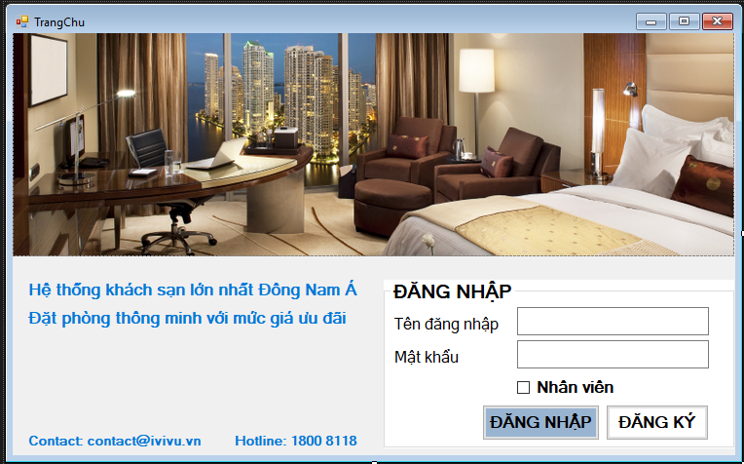

Hình 1: Giao diện đăng nhập

* Màn hình đăng kí thông tin khách hàng.

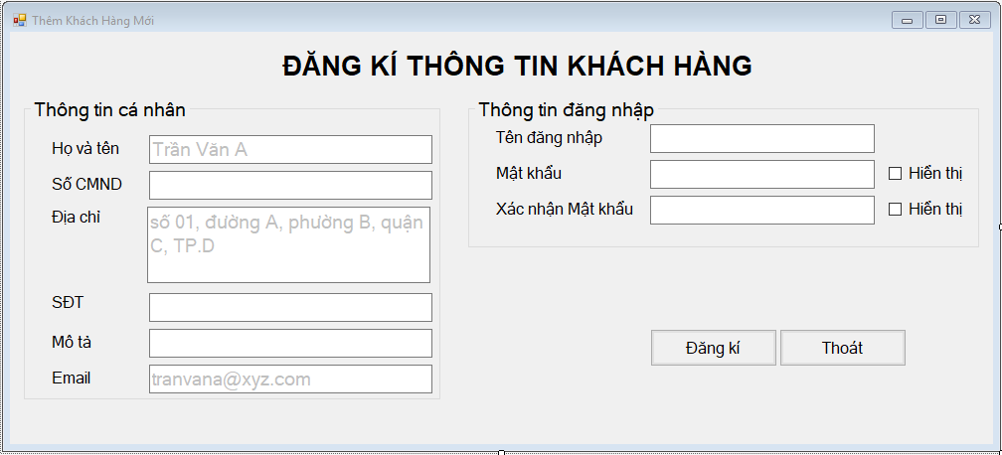

Hình 2: Giao diện đăng kí khách hàng

1. *Sau khi đăng nhập thành công khách hàng sẽ tìm kiếm những khách sạn mà khách hàng muốn tìm kiếm để tiến hành đặt phòng.*

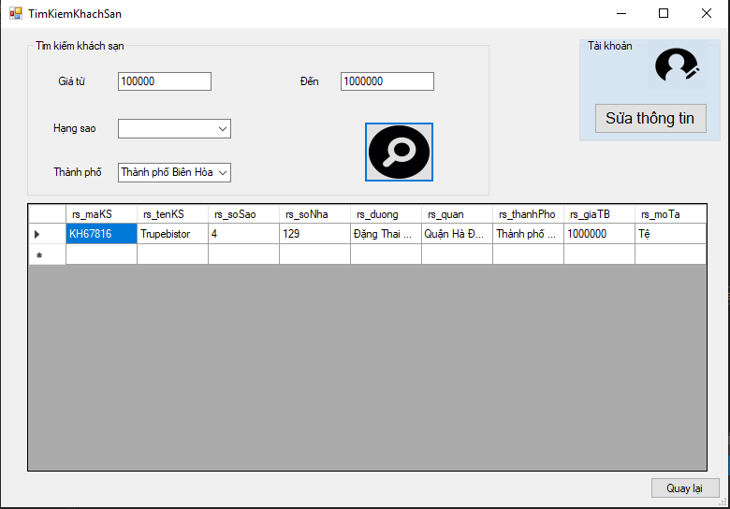

Hình 3: Giao diện tìm kiếm khách sạn

* Danh sách kết quả tìm kiếm sẽ xuất hiện trên một bảng gồm những khách sạn theo tiêu chí mà bạn đã chọn.
* DoubleClick vào khách sạn mà bạn muốn chọn sẽ hiện ra thông tin khách sạn mà bạn đã chọn và yêu cầu người dùng sẽ thêm thông tin cá nhân cần thiết để có thể đặt phòng.

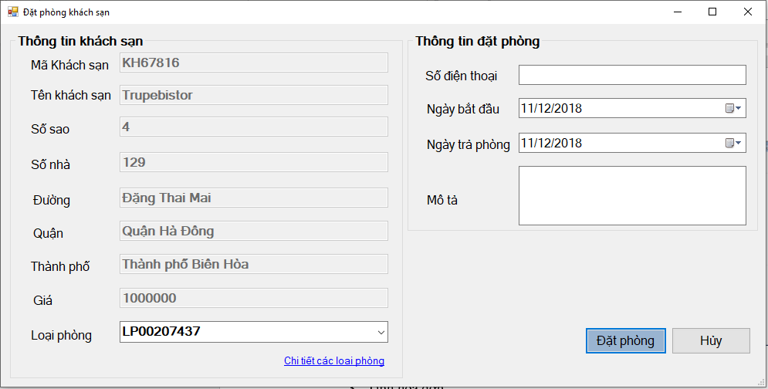

Hình 4: Giao diện đặt phòng

1. *Tính hóa đơn*

* Chức năng lập hóa đơn chỉ được phân quyền cho Nhân viên khách sạn.

* Khi lập hóa đơn nhân viên nhập mã Đặt phòng sau đó xuất ra hóa đơn mới được lập trên màn hình.

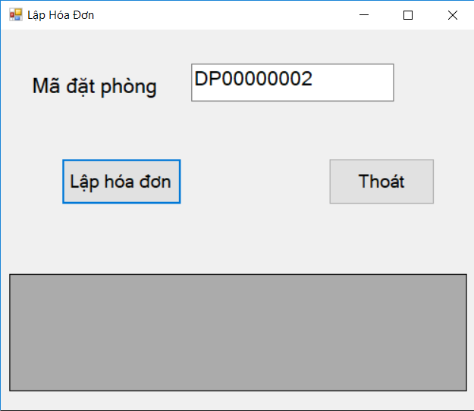

Hình 5: Giao diện lập hóa đơn

# **Phân tích chỉ mục và cài đặt**

## Phân tích

## Thử nghiệm chỉ mục

a) Trên bảng KhachHang  
với sql command select * from KhachHang where tenDangNhap = ‘ppp’

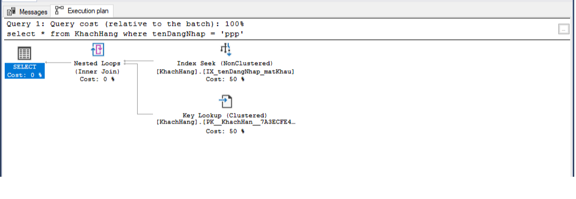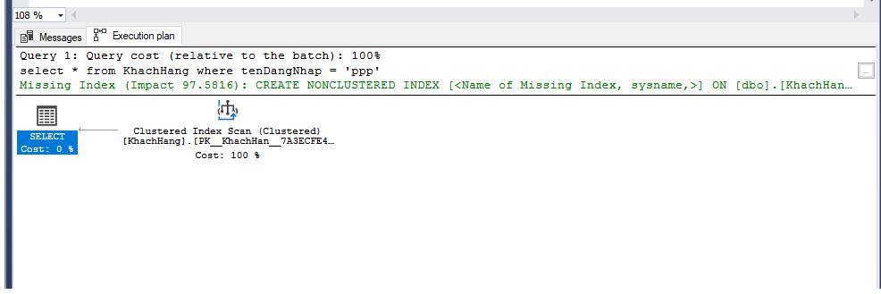

b) DatPhong

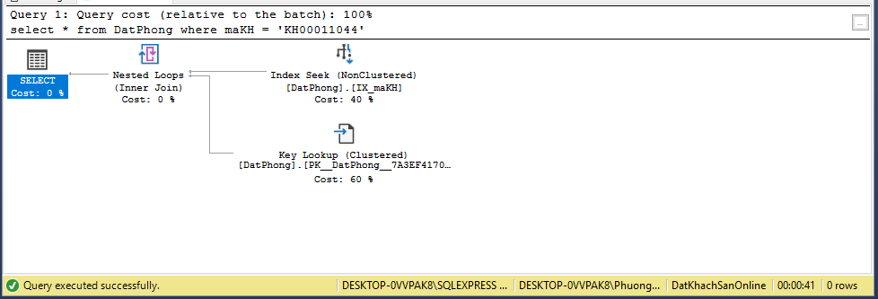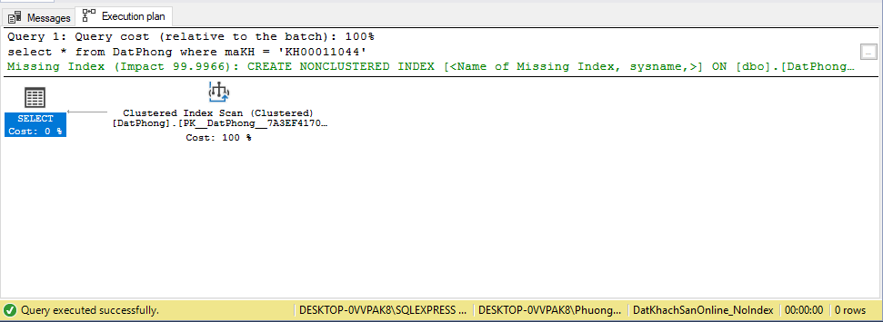

## Nhận xét

Thấy rõ được tác dụng của index khi thực hiện truy vấn trên bảng DatPhong

# **Tổng kết đồ án**

## Phần hoàn thành

Nhóm đã hoàn thành 70% nhiệm vụ đồ án gồm:

* Phân tích csdl, và cài đặt
* Viết procedure cho các chức năng và tạo chỉ mục
* Code gần hết các chức năng của một ứng dụng hoàn chỉnh

## Phần chưa hoàn thành

Nhóm chưa thực hiện được chức năng thống kê và báo cáo.